國立臺北商業大學

資 訊 管 理 系

113’資訊系統專案設計

**系統手冊**



**組 別：第R113401組**

**題 目：虛擬寶物交換網**

**指導老師：林育志老師**

**組 長：10946007 陳奕喆**

**中華民國113年12月4日**

目錄

第1章 前言 1

1-1 背景介紹 1

1-2 動機 1

1-3 系統目的與目標 1

1-4 預期成果 2

第2章 營運計畫 3

2-1 可行性分析 3

2-2 商業模式－Business model 4

2-3 市場分析－STP 6

2-4 競爭力分析－SWOT-TOWS 7

第3章 系統規格 8

3-1 系統架構 8

3-2 系統軟、硬體需求與技術平台 8

3-3 使用標準與工具 9

第4章 專案時程與組織分工 10

4-1 專案時程 10

4-2 專案組織與分工 11

第5章 需求模型 12

5-1 使用者需求 12

5-2 使用個案圖(Use case diagram) 14

5-3 使用個案描述 15

5-4 分析類別圖(Analysis class diagram) 25

第6章 設計模型 26

6-1 循序圖(Sequential diagram) 26

6-2 設計類別圖(Design class diagram) 36

第7章 實作模型 37

7-1 佈署圖(Deployment diagram) 37

7-2 套件圖(Package diagram) 38

7-3 元件圖(Component diagram) 39

7-4 狀態機(State machine) 39

第8章 資料庫設計 42

8-1 資料庫關聯表 42

8-2 表格及其Meta data 42

第9章 程式 44

9-1 元件清單及其規格描述 44

9-2 其他附屬之各種元件 46

第10章 測試模型 47

10-1 測試計畫 47

10-2 測試個案與測試結果資料 48

第11章 操作手冊 54

第12章 使用手冊 56

第13章 感想 67

第14章 參考資料 68

附錄 69

圖目錄

▲圖3-1‑1、系統架構圖 8

▲圖4-1‑1、專案時程甘特圖 10

▲圖5-2‑1、使用個案圖 14

▲圖5-3‑1、註冊活動圖 15

▲圖5-3‑2、登入活動圖 16

▲圖5-3‑3、忘記密碼活動圖 17

▲圖5-3‑4、搜尋交換貼文活動圖 18

▲圖5-3‑5、修改個人資料活動圖 19

▲圖5-3‑6、新增交換貼文活動圖 20

▲圖5-3‑7、編輯交換貼文活動圖 21

▲圖5-3‑8、進行交換活動圖 22

▲圖5-3‑9、刪除交換貼文活動圖 23

▲圖5-3‑10、新增遊戲及其伺服器活動圖 24

▲圖5-4‑1、分析類別圖 25

▲圖6-1‑1、註冊循序圖 26

▲圖6-1‑2、登入循序圖 27

▲圖6-1‑3、忘記密碼循序圖 28

▲圖6-1‑4、搜尋交換貼文循序圖 29

▲圖6-1‑5、修改個人資料循序圖 30

▲圖6-1‑6、新增交換貼文循序圖 31

▲圖6-1‑7、編輯交換貼文循序圖 32

▲圖6-1‑8、進行交換循序圖 33

▲圖6-1‑9、刪除交換貼文循序圖 34

▲圖6-1‑10、新增遊戲及其伺服器循序圖 35

▲圖6-2‑1、設計類別圖 36

▲圖7-1‑1、佈署圖 37

▲圖7-2‑1、套件圖 38

▲圖7-3‑1、元件圖 39

▲圖7-4‑1、使用者帳號狀態機 39

▲圖7-4‑2、使用者登入狀態機 40

▲圖7-4‑3、交換貼文狀態機 40

▲圖7-4‑4、交換流程狀態機 41

▲圖8-1‑1、實體關聯圖 42

表目錄

▼表2-1‑1、相關系統比較表 3

▼表2-2‑1、商業模式圖(BMC, Business Model Canvas) 5

▼表2-3‑1、市場分析－STP 6

▼表2-4‑1、SWOT-TOWS分析 7

▼表3-2‑1、系統軟、硬體需求表 8

▼表3-3‑1、使用標準與工具表 8

▼表4-2‑1、專案組織與分工表 11

▼表4-2‑2、專題成果工作內容與貢獻度表 11

▼表5-1‑1、功能性需求表 12

▼表5-1‑2、非功能性需求表 13

▼表8-2‑1、User資料表 42

▼表8-2‑2、Game資料表 42

▼表8-2‑3、Server資料表 43

▼表8-2‑4、SwapPost資料表 43

▼表8-2‑5、SwapMessage資料表 43

▼表9-1‑1、功能元件清單及其規格描述表 44

▼表9-1‑1、網頁元件清單及其規格描述表 45

▼表9-2‑1、其他附屬之各種元件表 46

▼表10-1‑1、訪客測試項目表 47

▼表10-1‑2、使用者測試項目表 47

▼表10-1‑3、管理者測試項目表 48

▼表10-2‑1、註冊測試 48

▼表10-2‑2、信箱驗證測試 48

▼表10-2‑3、登入測試 49

▼表10-2‑4、忘記密碼測試 49

▼表10-2‑5、搜尋交換貼文(訪客)測試 49

▼表10-2‑6、登出測試 49

▼表10-2‑7、修改個人資料測試 50

▼表10-2‑8、新增交換貼文測試 50

▼表10-2‑9、編輯交換貼文測試 50

▼表10-2‑10、刪除交換貼文測試 50

▼表10-2‑11、進行交換(貼文者)測試 51

▼表10-2‑12、進行交換(參與者)測試 51

▼表10-2‑13、發送留言測試 51

▼表10-2‑14、取消交換測試 51

▼表10-2‑15、搜尋交換貼文(使用者)測試 52

▼表10-2‑16、管理者登入測試 52

▼表10-2‑17、管理者登出測試 52

▼表10-2‑18、管理使用者測試 52

▼表10-2‑19、管理交換貼文測試 53

▼表10-2‑20、新增遊戲及伺服器測試 53

# 前言

## 背景介紹

近年來，隨著網路遊戲市場的蓬勃發展，線上遊戲已成為現代人日常生活中的重要娛樂方式之一。根據 Allcorrect 在2023年對臺灣進行的調查報告顯示，2023 年臺灣的遊戲人口約佔總人口的40.5%。預計到 2027 年，這一比例將進一步增長至45.2%，顯示出遊戲人口的擴大及線上遊戲在臺灣的普及程度。

在大型多人線上角色扮演遊戲（MMORPG）中，玩家透過虛擬世界中的冒險、任務和社交互動，建立了緊密的虛擬社群。這種高度互動的環境使得虛擬寶物（如稀有裝備、道具和虛擬貨幣等）成為玩家之間極具價值的資產。然而，市場上已有如 8591 寶物交易網等第三方交易平台，提供了便捷的虛擬寶物交易服務。

儘管這些第三方平台在虛擬寶物交易方面具有一定的市場地位，許多玩家有時更希望以物易物的方式進行交換，直接交換到所需的物品，而不僅僅依賴於真實貨幣。現有系統對這種以物易物的交換需求尚不完善，因此，市場上對於專門針對物物交換的方式仍有顯著需求。

## 動機

以目前虛擬寶物的交換環境來說，玩家主要透過遊戲內建的公共聊天系統、廣播系統、好友系統及公會系統等，透過傳送文字的方式來尋找交換對象與物品。這些方法雖然在遊戲內迅速建立聯繫，且不需要下載其他應用程式，但受限於遊戲本身的系統設計、訊息流失快速、訊息量龐大及群體大小等影響，玩家可能需要花費大量時間成本或需要購買道具來使用特定系統，才能增加交換虛擬寶物的成功機率。

另外，玩家也常利用第三方平台如DISCORD伺服器、Facebook社團、LINE社群等來尋找交換寶物的對象，這些平台確實能夠改善訊息流失速度的問題，但是其性質通常為交易社群，主要功能為貨幣交易，物品交換僅僅是其中的附帶功能，所以這些平台通常不易管理交換訊息，交換資訊也缺乏完整規範，玩家可能需要花費額外的時間來詢問一筆交換的具體細節，進一步降低了交換物品的效率。

目前市面上的大多數平台，無論是遊戲內建系統還是第三方平台，主要側重於玩家之間的交流或交易，缺乏專門針對虛擬寶物交換的功能。這些平台在設計上往往更注重社交互動或貨幣交易，而交換物品僅是附帶的次要功能。因此，玩家在這些平台上進行虛擬寶物交換時，往往面臨資訊不全、流程不清晰等問題，進一步凸顯了建立一個獨立交換平台的必要性。

## 系統目的與目標

本系統目的是為使用者打造一個專門針對虛擬寶物交換的平台，集中並滿足其對於虛擬寶物交換的需求，提升交換效率與成功率。系統將提供即時溝通管道，並簡化交換流程，改善目前交換方式的不足，使使用者能夠更輕鬆地找到合適的交換對象並快速完成交易，進而增加使用者間的交流與互動，以提升遊戲中的社交體驗。此外，透過直觀易用的介面設計和簡單的註冊流程，降低使用門檻，吸引更多使用者加入，使得平台成為虛擬寶物交換者們的匯聚地。

## 預期成果

1.簡化註冊流程，只需帳號、密碼及信箱驗證，即可開始使用交換服務。

2.將交換貼文的資訊標準化，減少使用者間不必要的詢問。

3.使用者可依照自己的需求新增交換貼文，並於交換列表中供他人瀏覽、搜尋。

4.使用者可滿足他人交換貼文的需求，並使交換開始進行。

5.於交換進行時，提供雙方即時溝通管道，以提高交換效率。

6.提供使用者專門管理自己的或參與的交換貼文頁面，掌握交換貼文狀態。

7.提供關鍵字搜尋功能，以利使用者更好的找到符合的物品。

# 營運計畫

## 可行性分析

**競爭可行性分析**

針對目前玩家尋找虛擬寶物進行交換的方式，建立下表2-1-1進行比較並說明如下：

* + 遊戲內建系統

官方提供的系統主要用於玩家間的交流，使用門檻低。然而，這些系統通常缺乏專屬的管理頁面和搜尋功能，訊息量大且消失速度快，但找到後通常可立即完成交換過程。由於交換功能僅作為附加選項，這些系統缺乏針對交換需求的專門設計，無法滿足玩家對廣泛虛擬寶物交換的需求。

* + FB社團和Discord伺服器

這些社群由玩家在第三方平台上建立，建立的主要目的是促進交易與交流，通常也是交換虛擬寶物的途徑之一。由於這些平台有一定的加入門檻，玩家需要經過管理員的審核才能進入，因此並非所有使用者都能輕易使用。儘管這些平台可以保存交換訊息，並提供雙方溝通的管道，但因缺乏交換管理功能，使用者很難掌握交換的進展。特別是當交換過程需要較長時間時，可能會影響整體的使用體驗。

* + 虛擬寶物交換網

本平台專注於虛擬寶物交換，提供專屬的管理頁面、關鍵字搜尋功能和完整的交換管理系統，讓使用者能夠輕鬆管理交換貼文。平台簡單的註冊流程降低了使用門檻，使任何人都能輕易訪問並使用。與其他平台相比，虛擬寶物交換網在功能的全面性和專業性上具有顯著的競爭優勢，能夠更好地滿足使用者對虛擬寶物交換的需求。

▼表2-1‑1、相關系統比較表

|  |  |  |  |  |
| --- | --- | --- | --- | --- |
| 名稱  項目 | 遊戲 內建系統 | FB社團 | Discord伺服器 | 虛擬寶物 交換網 |
| 主要功能 | 交流 | 交流 | 交流 | 交換 |
| 次要功能 | 交易/交換 | 交易/交換 | 交易/交換 | 無 |
| 使用門檻 | 低 | 中 | 中 | 低 |
| 交換貼文保留 | ✗ | ✓ | ✓ | ✓ |
| 貼文內容標準 | ✗ | ✗ | ✗ | ✓ |
| 交換貼文管理 | ✗ | ✗ | ✗ | ✓ |
| 溝通管道 | ✓ | ✓ | ✓ | ✓ |
| 關鍵字搜尋 | ✗ | ✓ | ✓ | ✓ |

**市場可行性分析**

根據前述背景分析，臺灣的遊戲人口比例相對較高且持續增長。儘管市場上已有虛擬寶物交易平台，例如臺灣知名的虛擬物品交易平台「8591」在虛擬物品交易領域取得成功，但該平台並未提供虛擬寶物交換的服務，這使得玩家除了在遊戲內尋找交換機會外，甚至願意花費金錢使用廣播來增加曝光率、加入Discord伺服器、LINE社群或透過遊戲論壇等方式來尋找交換機會。這些情況顯示出市場上對專業以物易物交易平台的強烈需求，網站將專注於提供便捷的以物易物交換服務，旨在填補現有市場不足，有效滿足玩家需求。

**技術可行性分析**

本平台基於Django框架開發，因其穩定性和內建的安全功能而被選擇，能夠有效處理大量使用者和請求，確保系統在高負載下的穩定運行。Python語言的簡單易上手特性支持了快速開發和維護，降低了技術門檻並提高了開發效率。前端部分則使用HTML、CSS和JavaScript，這些技術能夠構建靈活且互動性強的使用者界面，提升了使用者體驗。Django的自動化管理界面和對象關聯映射（ORM）進一步簡化了後端開發和數據管理。綜合利用這些技術，我們能夠確保平台在性能、功能和使用者體驗方面具備高度的技術可行性，並靈活應對未來的擴展和優化需求。

## 商業模式－Business model

在設計虛擬寶物交換網站的商業模式時，將其分為前、中、後三個不同時期進行規劃：

* + 前期：

首要目標是吸引並累積大量使用者，以建立平台的基礎用戶群。行銷策略將重點放在低成本的推廣方式上，如通過各大遊戲社群平台進行網站推廣，分享成功交換案例來吸引目標族群。也可以透過挑選熱門遊戲，利用遊戲內的宣傳系統直接接觸潛在客群，以提升平台知名度和使用者數量。此外，參與遊戲社群和論壇能有效增加曝光，建立平台的影響力。大量使用者的吸引對平台至關重要，因為用戶數量直接影響交換活動的頻繁度，更多的使用者意味著更多的交換機會，進而提高交換貼文成功媒合的機率。

* + 中期：

雖然此時期使用者增長的速率較初期開始放緩，但是平台的使用者數量已經累積到一定的程度，交換活動的頻率將提高，讓交換需求的等待時間有顯著縮短的跡象，這將有助於建立一個活躍且穩定的虛擬寶物交換生態系統。在此階段，平台將專注於改善使用者體驗，通過優化網站速度等方式來提升平台的效能。行銷策略將重點放在提升使用者黏著度上，鼓勵現有使用者積極參與，從而增強平台的活躍度。與此同時，平台將開始在網站內投放廣告來創造收入，這些廣告將精心設計以確保不對使用者體驗造成重大影響，從而實現收入增長的同時，維持平台的高使用者滿意度和參與度。

* + 後期：

當平台達到一定規模並建立穩定的使用者基數後，將開始引入多種盈利模式，如廣告投放、提升交換貼文在列表中的排名以及收取刊登費用。這些策略不僅能夠為平台帶來穩定的收入，還能夠進一步支援平台的運營和發展。行銷策略將轉向精準行銷，針對不同使用者群體推出個性化功能和優惠，以保持使用者活躍度並促進平台的持續成長。

下表2-2展示了虛擬寶物交換平台的商業模式圖（Business Model Canvas）。這張圖表概述了平台運營的各個關鍵要素，包括關鍵活動、價值主張、顧客關係等。具體內容如下：

▼表2-2‑1、商業模式圖(BM, Business Model)

|  |  |  |  |  |
| --- | --- | --- | --- | --- |
| **關鍵合作夥伴**  目前尚無指定的合作夥伴。 | **關鍵活動**  虛擬寶物交換  交換貼文管理  關鍵字搜尋 | **價值主張**  提供專業化、便捷的虛擬寶物交換媒合平台，滿足玩家對虛擬寶物交易的需求，強調功能的專業性與使用者體驗。 | **顧客關係**  提供聯絡方式，接受使用者對網站的反饋（Feedback）來改善平台功能。 | **目標客群**  具有交換功能遊戲的所有玩家，通常為大型多人線上遊戲（MMORPG）遊戲的玩家。 |
| **關鍵資源**  使用者數量 交換貼文數據 | **通路**  網站 |
| **成本結構**  技術開發與維護費用 伺服器運營成本 | | **收入來源**  廣告費、曝光費、刊登費 | | |

## 市場分析－STP

STP是由市場區隔（Segmentation）、目標市場選擇（Targeting）、市場定位（Positioning）三大行銷戰略要素縮寫而來，以下表2-3-1是針對本專題之目標市場行銷的分析：

▼表2-3‑1、市場分析－STP

|  |  |  |
| --- | --- | --- |
| **市場區隔**  **（Segmentation）**  人口統計變數—   * 年齡：   15-24歲、25-34歲、35-44歲、45-54歲、55歲以上。   * 所得： 月薪20,000-29,999、30,000-39,999、40,000以上。 * 職業： 學生、上班族、自由業者、退休人士。   心理統計變數—   * 生活型態： 遊戲愛好者、虛擬社交活動者。 * 價值觀： 喜愛數位娛樂、重視虛擬社群互動。   行為變數—   * 追求利益： 尋找珍稀虛擬物品、節省交易成本、節省時間成本。 | **目標市場選擇**  **(Targeting)**   * 主要客群—   25-34歲的上班族和自由業者，月薪30,000-39,999，對數位娛樂和社交活動充滿興趣，特別關注遊戲中的稀有虛擬物品，並積極參與虛擬物品交易，以降低交易成本和節省時間成本來優化遊戲體驗。   * 輔助客群—   15-24歲的學生和年輕遊戲玩家，月薪20,000-29,999，對虛擬物品有高度興趣，尋求更多遊戲互動和交易機會。  50歲以上的退休人士，月薪40,000以上，對虛擬寶物有較低的需求但仍有一定市場潛力。 | **市場定位**  **(Positioning)**  本虛擬寶物交換網站定位為「最具便捷與專業的虛擬寶物交換平台」，以滿足市場對虛擬物品交換的各種需求：   * 專業性：   提供多樣化且專業的虛擬寶物交換選項，滿足玩家對虛擬物品的各種需求。   * 便捷性—   簡化交換流程，讓使用者輕鬆找到和交換虛擬物品。   * 即時性：   提供即時的交換資訊和交易狀態更新，提升使用者體驗。 |

## 競爭力分析－SWOT-TOWS

▼表2-4‑1、SWOT-TOWS分析

|  |  |
| --- | --- |
| **SWOT分析** | |
| **優勢（Strengths）** | **劣勢（Weaknesses）** |
| 1. 專注於虛擬寶物交換，市場定位明確。 2. 註冊簡單，且使用門檻低。 3. 交換貼文資訊標準化。 4. 具有管理交換功能。 | 1. 資源有限，包括人力、資金與技術。 2. 缺乏品牌知名度的建構能力。 3. 功能不如其他平台多樣化，如交易、交流等。 |
| **機會（Opportunities）** | **威脅（Threats）** |
| 1. 線上遊戲人口比例高，玩家基數大。 2. 與KOL合作推廣平台。 3. AI技術進步，可改善網站功能。 | 1. 遊戲公司可能推出更完整的交換系統。 2. 手機遊戲市場迅速增長，通常屬於無法交換之遊戲。 |
| **TOWS策略** | |
| **優勢/機會（SO）：** | **優勢/威脅（ST）** |
| 1. 專業定位吸引大規模使用者基礎：利用專注於虛擬寶物交換的市場定位，配合線上遊戲玩家基數大，推廣平台的核心功能，吸引大量玩家進行交換活動。 2. 利用AI技術提升平台功能：根據AI技術進步，改進網站功能，如實施智能化的搜尋引擎和推薦系統，來提高使用者體驗並滿足使用者對虛擬物品的需求。 | 1. 加強專業性以對抗競爭：利用虛擬寶物交換的專業性來增強平台的核心功能，提升交換貼文的質量和效率，以應對遊戲公司可能推出的更完整交換系統。 2. 增強市場推廣和品牌建設：在競爭激烈的市場中，加強品牌建設和市場推廣策略，提高品牌知名度，從而提升平台在市場中的競爭力。 |
| **劣勢/機會（WO）：** | **劣勢/威脅（WT）：** |
| 1. 擴充資源以提升平台功能：針對資源有限的問題，尋求外部投資或合作夥伴，擴充平台的技術資源和功能，提升平台的整體效能，以應對市場需求。 2. 提升品牌曝光與使用者參與：通過市場推廣和宣傳活動來提升品牌知名度，並利用AI技術更精確推薦給目標客群，彌補平台目前在品牌知名度上的劣勢。 | 1. 利用社交平台以彌補資源劣勢：在遊戲論壇、社交媒體上活躍，與潛在使用者進行互動，以低成本的方式，讓玩家認識平台並增加曝光度。 2. 避免大範圍的功能競爭：在資源有限的情況下，與其與大型平台進行功能競爭，不如專注於提升現有交換流程的穩定性和易用性，確保使用者的基本需求能被滿足。 |

# 系統規格

## 系統架構

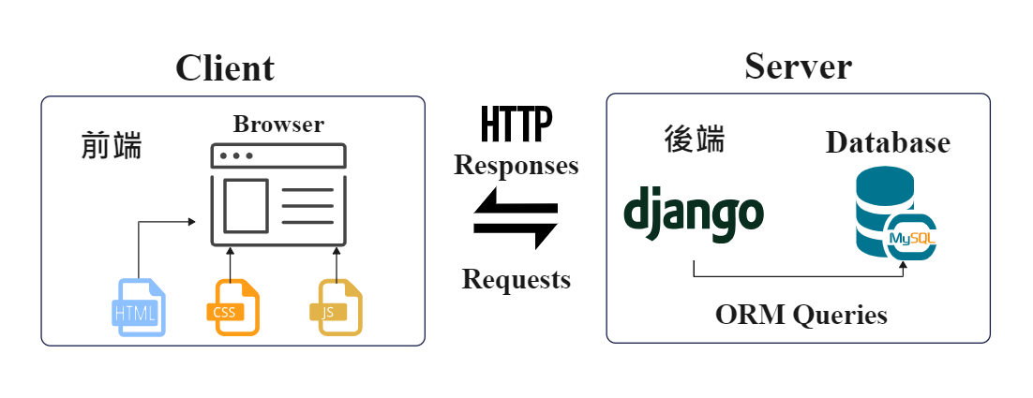

▲圖3-1‑1、系統架構圖

如圖3-1-1所示，本系統的架構主要分為客戶端和伺服器端兩大部分，並透過HTTP請求與回應進行通信。前端是指使用者端的設備透過瀏覽器來連接網站所呈現的部分，由HTML、CSS和JavaScript組成，負責網頁的結構、樣式和互動功能。當使用者在瀏覽器中進行互動時，這些資料會透過HTTP請求發送到伺服器，由Django框架作為後端服務，負責處理系統功能並透過ORM(物件關聯映射)的方式來操作MySQL資料庫，以讀寫和管理系統中的資料。Django框架處理所有後端的功能，如使用者驗證和交換貼文管理等，而MySQL資料庫則用於儲存系統中的結構化資料，包括使用者資料和交換貼文等。

## 系統軟、硬體需求與技術平台

▼表3-2‑1、系統軟、硬體需求表

|  |  |  |
| --- | --- | --- |
| 軟、硬體需求與技術平台 | 最低系統需求 | 建議系統需求 |
| 作業系統版本 | Windows 7 | Windows 10以上 |
| macOS 10.9 | macOS 10.12以上 |
| 處理器與儲存空間 | 單核心處理器 | 雙核心處理器 |
| 500MB以上可用空間 | 1GB以上可用空間 |
| 記憶體 | 1GB RAM | 4GB RAM |
| 網路連結 | 至少512 Kbps以上 | 至少1 Mbps以上 |

## 使用標準與工具

▼表3-3‑1、系統開發輔助工具表

|  |  |
| --- | --- |
| **系統開發輔助工具** | |
| 後端框架 | Django (Python) |
| 前端技術 | HTML、CSS、JavaScript |
| 資料庫 | MySQL |
| 資料庫管理工具 | MySQL Workbench |
| 編輯器 | Visual Studio Code |
| 版本控制工具 | GitHub |
| 虛擬環境管理工具 | Anaconda |
| 文件製作工具 | Microsoft Word |
| 簡報製作工具 | Canvas、Microsoft PowerPoint |
| UML繪製工具 | Visual Paradigm Online |
| UI繪製工具 | Figma |

# 專案時程與組織分工

## 專案時程

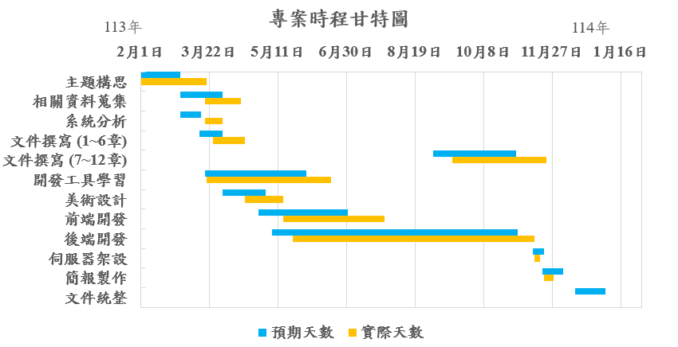

▲圖4-1‑1、專案時程甘特圖

## 專案組織與分工

▼表4-2‑1、專案組織與分工表

●主要負責人 〇次要負責人

|  |  |  |  |
| --- | --- | --- | --- |
| 項目/組員 | | 10946007陳奕喆 |  |
| 後端開發 | 資料庫建置 | ● |
| 伺服器架設 | ● |
| 登入、註冊與帳號相關 | ● |
| 新增交換貼文 | ● |
| 交換貼文管理 | ● |
| 交換留言板 | ● |
| 關鍵字搜尋 | ● |
| 前端開發 | 首頁 | ● |
| 登入、註冊與帳號頁面 | ● |
| 新增交換貼文頁面 | ● |
| 交換進行頁面 | ● |
| 交換貼文管理頁面 | ● |
| 美術設計 | UI/ UX | ● |
| Web介面設計 | ● |
| 色彩設計 | ● |
| Logo設計 | ● |
| 素材設計 | ● |
| 文件撰寫 | 統整 | ● |
| 第1章 前言 | ● |
| 第2章 營運計畫 | ● |
| 第3章 系統規格 | ● |
| 第4章 專題時程與組織分工 | ● |
| 第5章 需求模型 | ● |
| 第6章 設計模型 | ● |
| 第7章 實作模型 | ● |
| 第8章 資料庫設計 | ● |
| 第9章 程式 | ● |
| 第10章 測試模型 | ● |
| 第11章 操作手冊 | ● |
| 第12章 使用手冊 | ● |
| 報告 | 簡報製作 | ● |

▼表4-2‑2、專題成果工作內容與貢獻度表

|  |  |  |  |
| --- | --- | --- | --- |
| 序號 | 姓名 | 工作內容 | 貢獻度 |
| 1 | 組長  陳奕喆 | All | 100% |
|  | | | 總計:100% |

# 需求模型

## 使用者需求

以下表5-1-1是針對虛擬寶物交換網站所作出的功能性需求表，依據身分別找出其功能需求並描述如下：

▼表5-1‑1、功能性需求表

|  |  |  |
| --- | --- | --- |
| 身分別 | 功能需求 | 需求描述 |
| 訪客 | 註冊 | 允許訪客創建新帳號，需輸入帳號、信箱與密碼。 |
| 信箱驗證 | 註冊後系統會自動發送驗證郵件，使用者需點擊郵件中的驗證連結以啟用帳號。 |
| 登入 | 允許已註冊並啟用的使用者可以輸入帳號或信箱其一與密碼來進行登入。 |
| 忘記密碼 | 訪客可以通過已註冊的信箱請求重設密碼，系統將發送含有重設連結的郵件，使用者點擊後可以設置新密碼。 |
| 搜尋交換貼文 | 訪客可以通過遊戲名稱、伺服器、關鍵字等條件搜尋交換貼文，並瀏覽相關結果。 |
| 使用者 | 登出 | 允許使用者安全地退出系統。 |
| 修改個人資料 | 允許已註冊使用者在登入後修改個人資料，如暱稱、信箱和密碼等。 |
| 新增交換 | 允許使用者發布交換貼文，填寫遊戲、伺服器、物品名稱等資訊，並須上傳物品圖片作為展示。 |
| 編輯交換貼文 | 使用者可以編輯自己發布的待交換貼文。 |
| 刪除交換貼文 | 使用者可以刪除自己發布的待交換貼文。 |
| 進行交換 (貼文者) | 當使用者作為交換的貼文者，即其他使用者選擇了貼文者的交換貼文，並展開交換流程。 |
| 進行交換 (參與者) | 當使用者作為交換的參與者，即使用者選擇了別人的交換貼文，並展開交換流程。 |
| 發送留言 | 當交換進行時，使用者可以通過交換留言板來發送留言，與對方進行文字上的交流。 |
| 取消交換 | 在交換進行中，雙方均可發起取消，經對方確認後，此交換即被取消。 |
| 搜尋交換貼文 | 使用者可以通過遊戲名稱、伺服器、關鍵字等條件搜尋交換貼文，並瀏覽相關結果。 |
| 管理者 | 登入 | 管理者透過專用網址登入後台系統。 |
| 登出 | 允許管理者安全地退出系統。 |
| 管理使用者 | 管理者可以查看所有註冊使用者的列表，並有權啟用或停用不當使用者之帳號。 |
| 管理交換貼文 | 管理者可以編輯、或刪除使用者的不當貼文，以確保內容符合規範。 |
| 新增遊戲及 其伺服器 | 管理者可以在系統後台新增新的遊戲與其伺服器以供使用者選擇。 |

▼表5-1‑2、非功能性需求表

|  |  |
| --- | --- |
| 非功能性需求 | 描述 |
| 反應時間 | 系統應在1秒或更短的時間內作出回應。 |
| 使用性 | 系統應具備直觀的使用者操作介面。 |
| 效能 | 系統應在多人同時使用時保持穩定。 |
| 可靠度 | 系統應降低找不到網頁等錯誤的頻率。 |
| 維護性 | 管理者應能在問題發生時，找出根本原因並解決。 |

## 使用個案圖(Use case diagram)

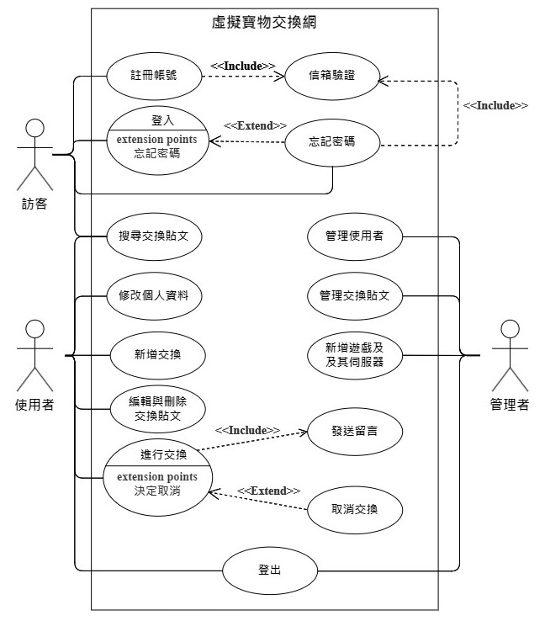

▲圖5-2‑1、使用個案圖

## 使用個案描述

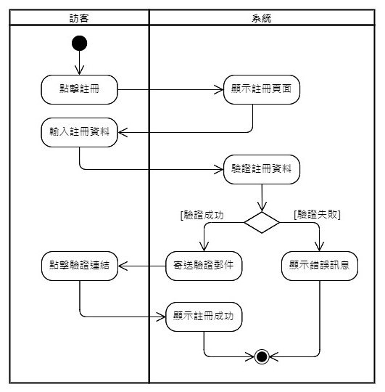

▲圖5-3‑1、註冊活動圖

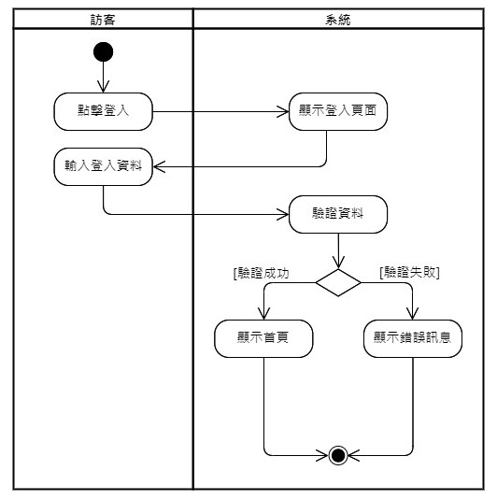

▲圖5-3‑2、登入活動圖

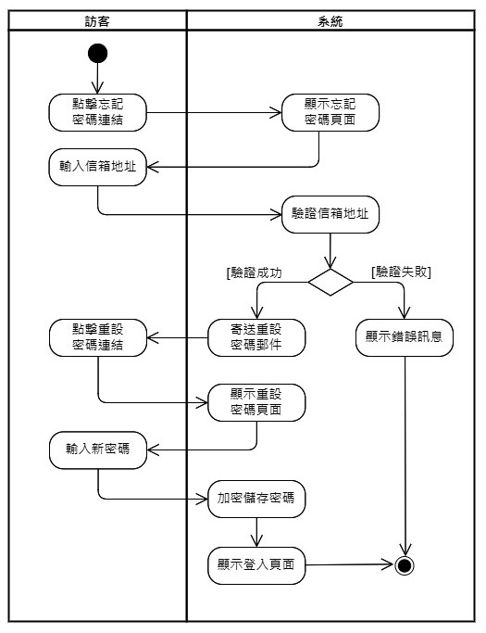

▲圖5-3‑3、忘記密碼活動圖

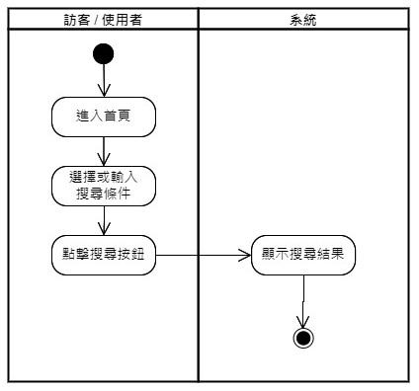

▲圖5-3‑4、搜尋交換貼文活動圖

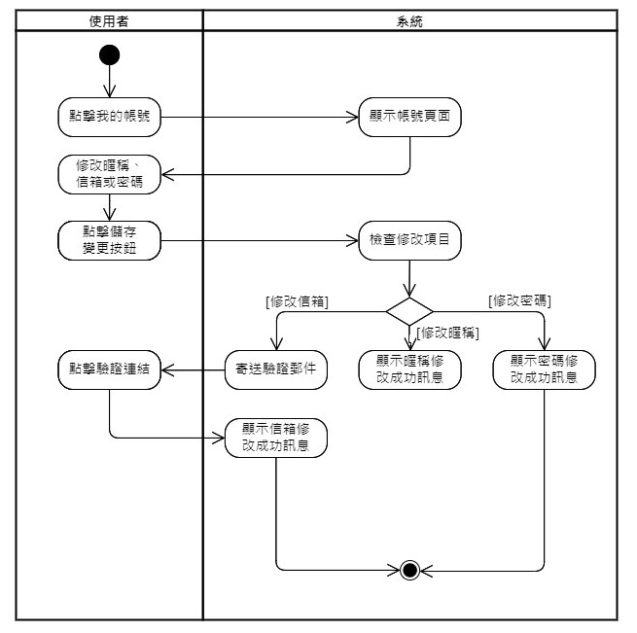

▲圖5-3‑5、修改個人資料活動圖

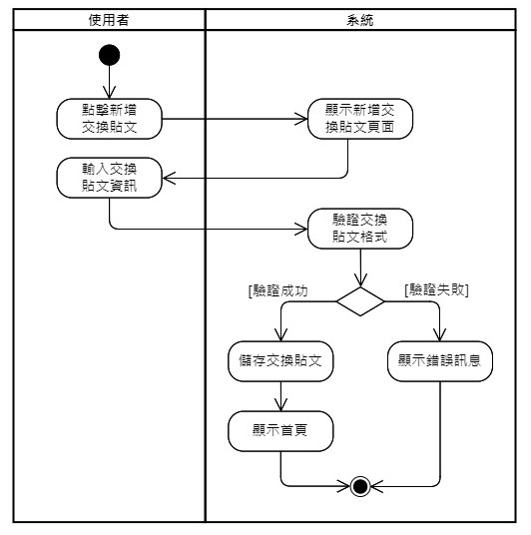

▲圖5-3‑6、新增交換貼文活動圖

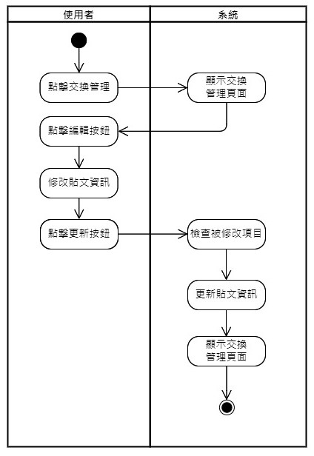

▲圖5-3‑7、編輯交換貼文活動圖

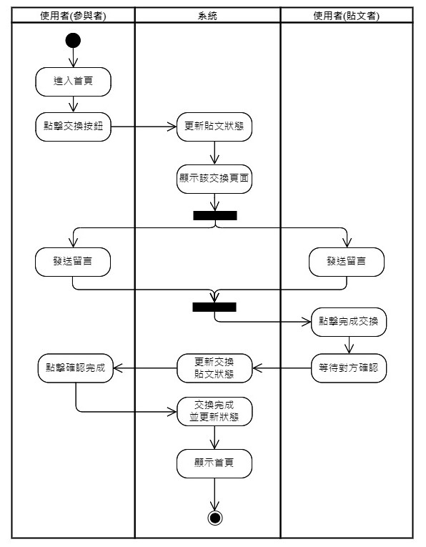

▲圖5-3‑8、進行交換活動圖

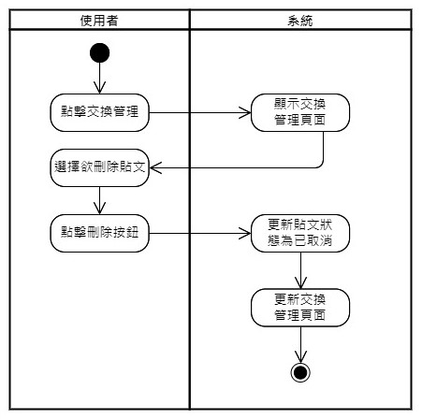

▲圖5-3‑9、刪除交換貼文活動圖

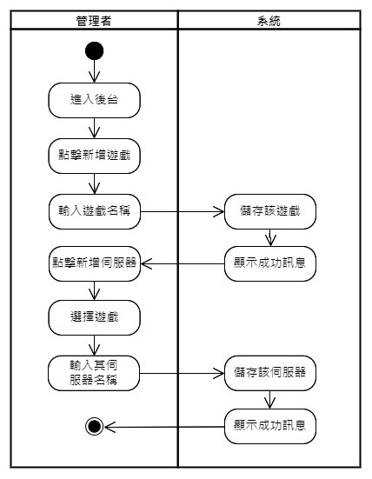

▲圖5-3‑10、新增遊戲及其伺服器活動圖

## 分析類別圖(Analysis class diagram)

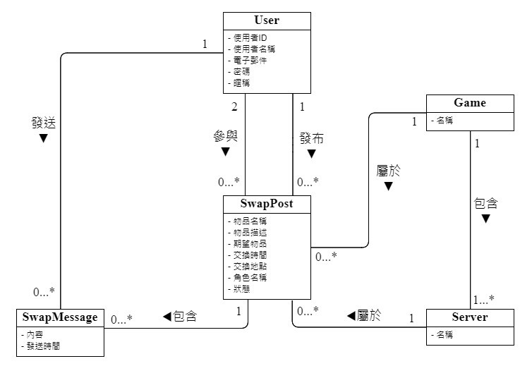

▲圖5-4‑1、分析類別圖

# 設計模型

## 循序圖(Sequential diagram)

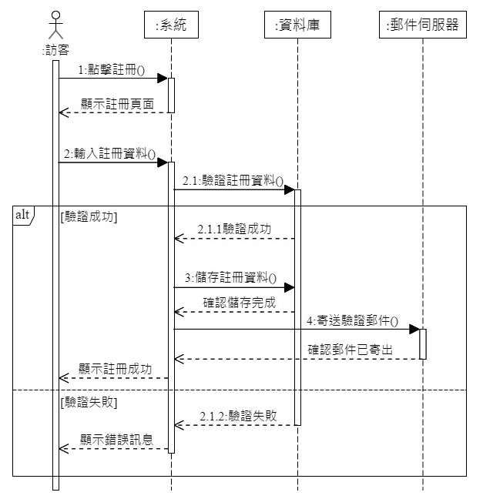

▲圖6-1‑1、註冊循序圖

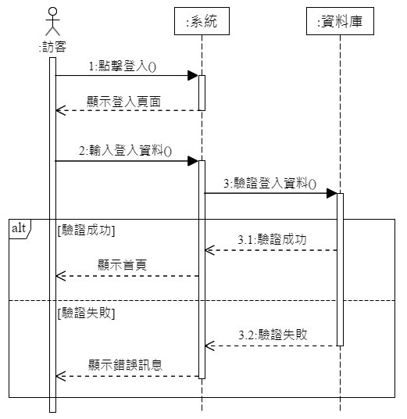

▲圖6-1‑2、登入循序圖

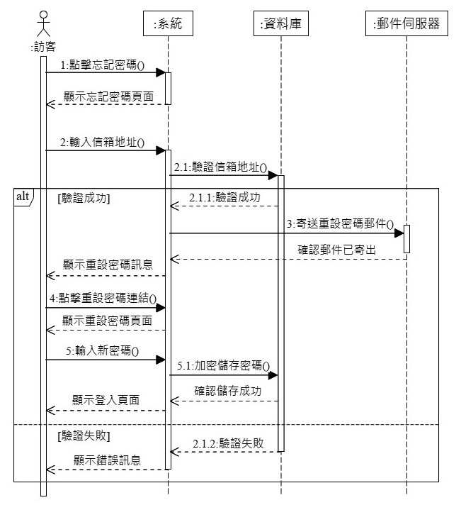

▲圖6-1‑3、忘記密碼循序圖

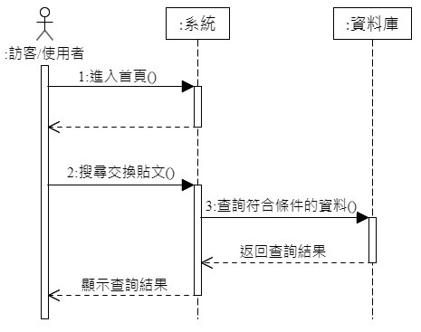

▲圖6-1‑4、搜尋交換貼文循序圖

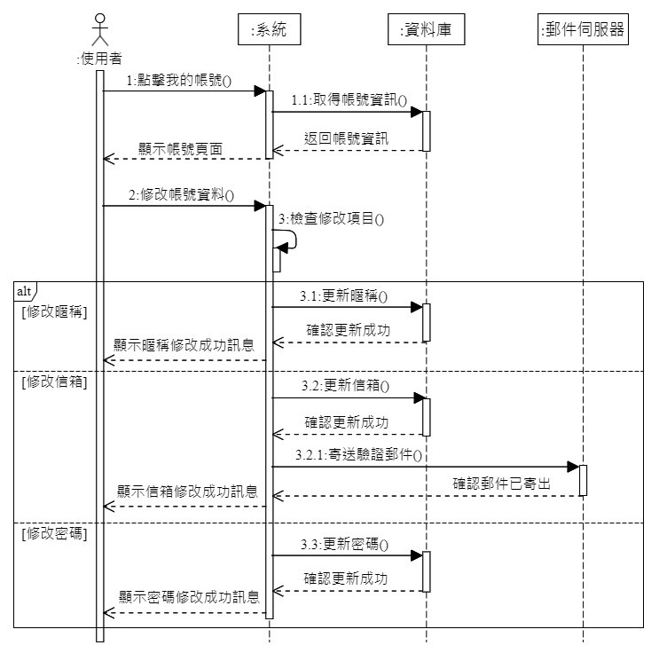

▲圖6-1‑5、修改個人資料循序圖

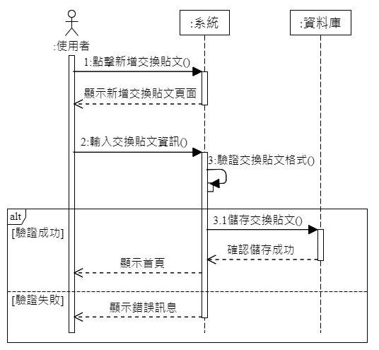

▲圖6-1‑6、新增交換貼文循序圖

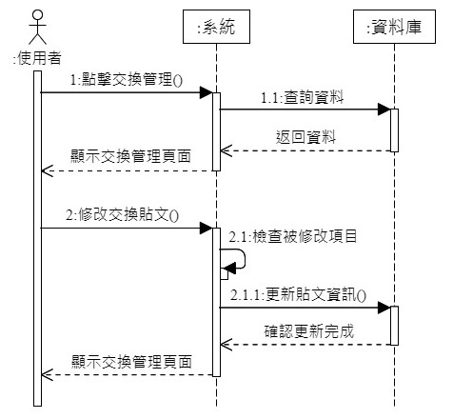

▲圖6-1‑7、編輯交換貼文循序圖

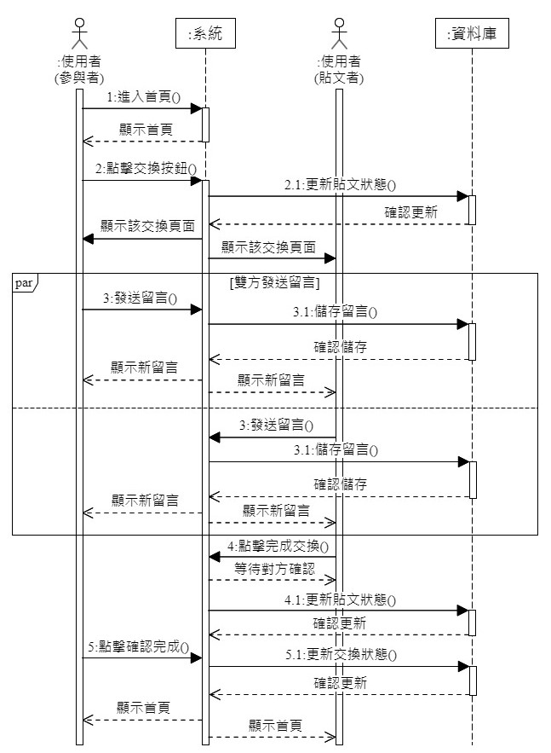

▲圖6-1‑8、進行交換循序圖

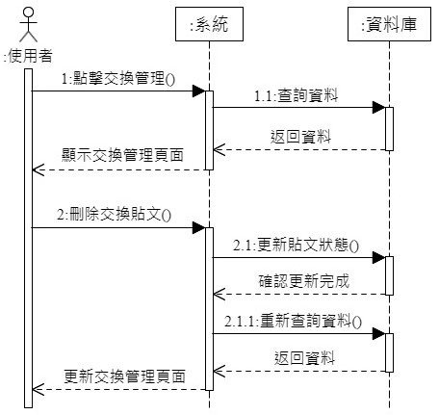

▲圖6-1‑9、刪除交換貼文循序圖

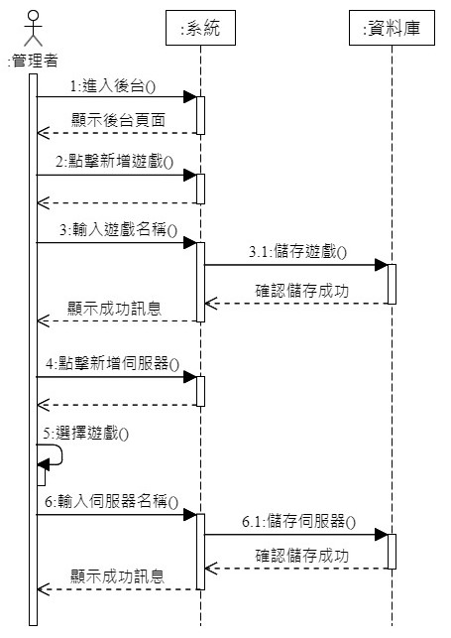

▲圖6-1‑10、新增遊戲及其伺服器循序圖

## 設計類別圖(Design class diagram)

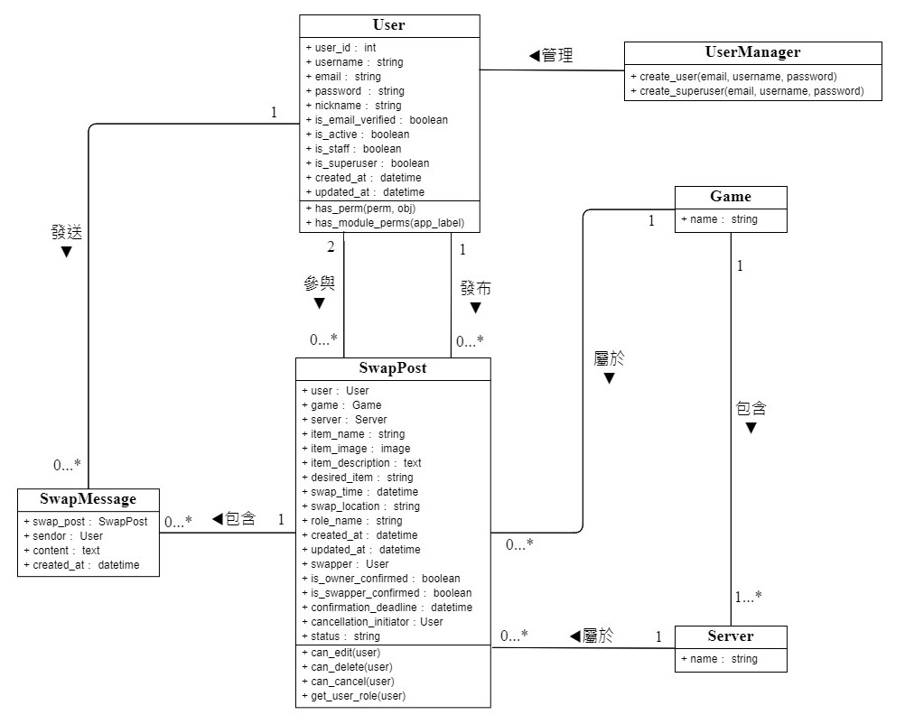

▲圖6-2‑1、設計類別圖

# 實作模型

## 佈署圖(Deployment diagram)

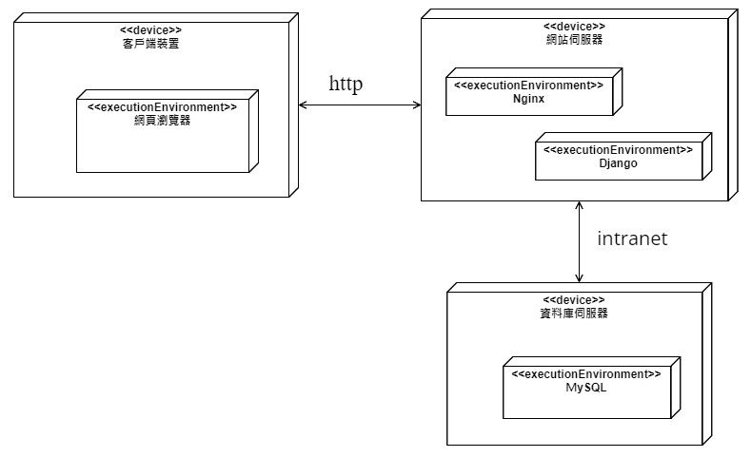

▲圖7-1‑1、佈署圖

## 套件圖(Package diagram)

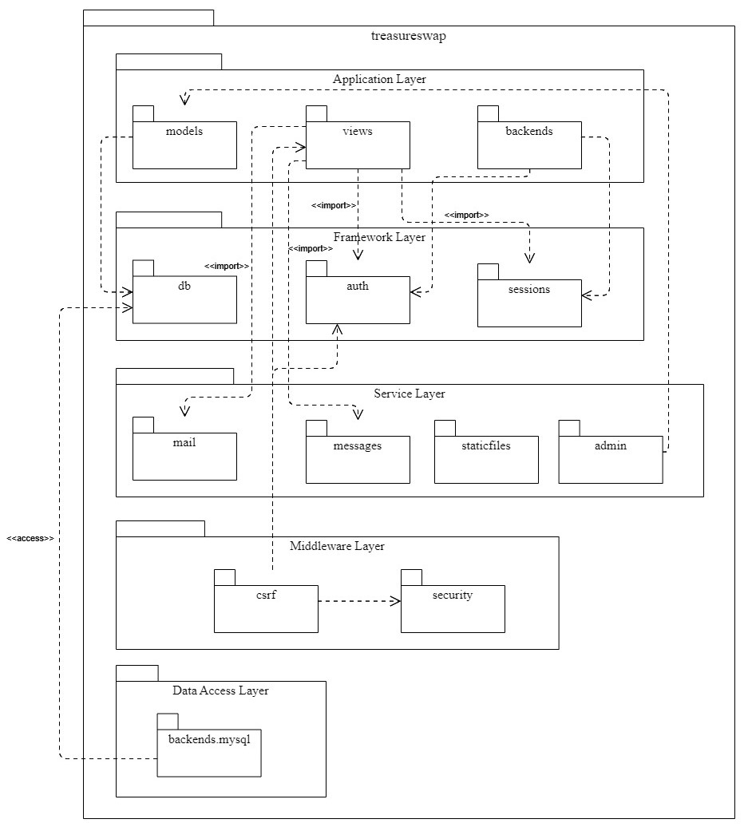

▲圖7-2‑1、套件圖

## 元件圖(Component diagram)

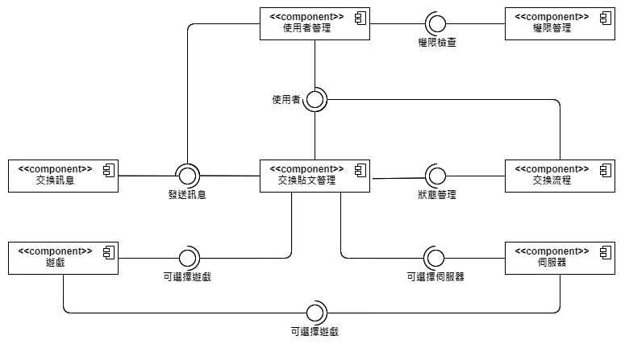

▲圖7-3‑1、元件圖

## 狀態機(State machine)

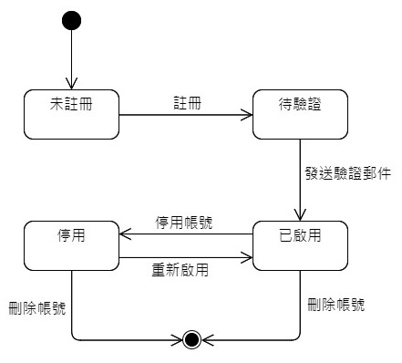

▲圖7-4‑1、使用者帳號狀態機

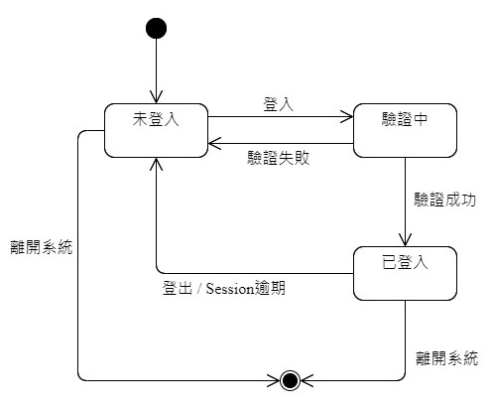

▲圖7-4‑2、使用者登入狀態機

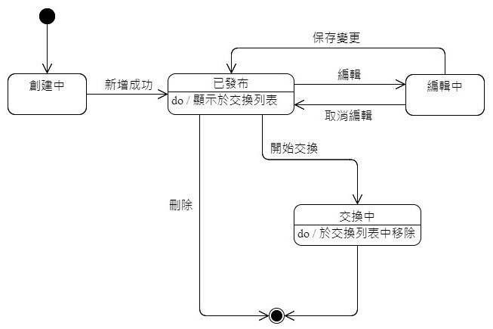

▲圖7-4‑3、交換貼文狀態機

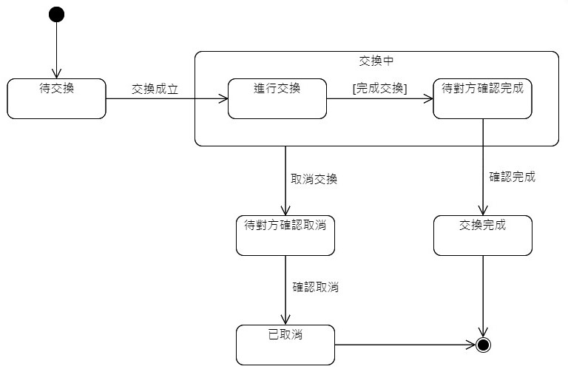

▲圖7-4‑4、交換流程狀態機

# 資料庫設計

## 資料庫關聯表

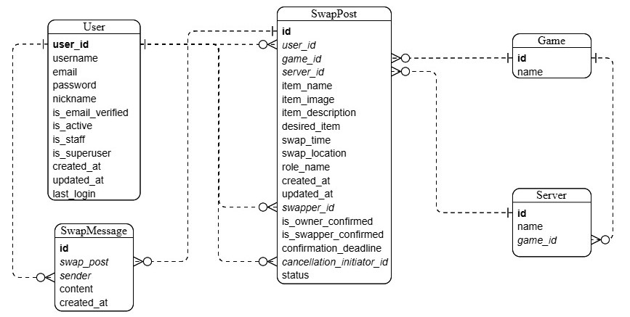

▲圖8-1‑1、實體關聯圖

## 表格及其Meta data

▼表8-2‑1、User資料表

|  |  |  |  |  |
| --- | --- | --- | --- | --- |
| 欄位名稱 | 資料型別 | 預設值 | 限制條件 | 意義 |
| user_id | int | 自動遞增 | 非空值 | 使用者唯一識別碼 |
| username | varchar | 無 | 非空值 | 使用者名稱 |
| email | varchar | 無 | 非空值 | 使用者電子郵件 |
| password | varchar | 無 | 非空值 | 使用者密碼 |
| nickname | varchar | 無 | 可為空值 | 使用者暱稱 |
| is_email_verified | tinyint | False | 非空值 | 電子郵件是否已驗證 |
| is_active | tinyint | True | 非空值 | 帳號是否啟用 |
| is_staff | tinyint | False | 非空值 | 是否為管理員 |
| is_superuser | tinyint | False | 非空值 | 是否為超級使用者 |
| created_at | datetime | 創建時間 | 非空值 | 帳號創建時間 |
| updated_at | datetime | 最後修改時間 | 非空值 | 最後更新資料時間 |
| last_login | datetime | 最後登入時間 | 可為空值 | 使用者最後登入日期 |

▼表8-2‑2、Game資料表

|  |  |  |  |  |
| --- | --- | --- | --- | --- |
| 欄位名稱 | 資料型別 | 預設值 | 限制條件 | 意義 |
| id | bigint | 自動遞增 | 非空值 | 遊戲唯一識別碼 |
| name | varchar | 無 | 非空值 | 遊戲名稱 |

▼表8-2‑3、Server資料表

|  |  |  |  |  |
| --- | --- | --- | --- | --- |
| 欄位名稱 | 資料型別 | 預設值 | 限制條件 | 意義 |
| id | bigint | 自動遞增 | 非空值 | 遊戲唯一識別碼 |
| name | varchar | 無 | 非空值 | 遊戲名稱 |
| game_id | bigint | 無 | 非空值 | 關聯的遊戲 |

▼表8-2‑4、SwapPost資料表

|  |  |  |  |  |
| --- | --- | --- | --- | --- |
| 欄位名稱 | 資料型別 | 預設值 | 限制條件 | 意義 |
| id | bigint | 自動遞增 | 非空值 | 貼文唯一識別碼 |
| user_id | int | 無 | 非空值 | 發布交換的使用者 |
| game_id | bigint | 無 | 非空值 | 物品所屬遊戲 |
| server_id | bigint | 無 | 非空值 | 物品所屬伺服器 |
| item_name | varchar | 無 | 非空值 | 要交換的物品名稱 |
| item_image | varchar | 無 | 可為空值 | 交換物品圖片 |
| item_description | longtext | 無 | 非空值 | 交換物品描述 |
| desired_item | varchar | 無 | 非空值 | 欲交換之物品 |
| swap_time | datetime | 無 | 非空值 | 預定交換時間 |
| swap_location | varchar | 無 | 非空值 | 交換地點 |
| role_name | varchar | 無 | 非空值 | 角色名稱 |
| created_at | datetime | 創建時間 | 非空值 | 貼文創建時間 |
| updated_at | datetime | 最後修改時間 | 非空值 | 貼文最後更新時間 |
| swapper_id | int | 無 | 可為空值 | 接受交換的使用者 |
| is_owner_confirmed | tinyint | False | 非空值 | 擁有者是否確認 |
| is_swapper_confirmed | tinyint | False | 非空值 | 交換者是否確認 |
| confirmation_deadline | datetime | 無 | 可為空值 | 確認截止時間 |
| cancellation_initiator_id | int | 無 | 可為空值 | 發起取消的使用者 |
| status | varchar | WAITING | 非空值 | 交換狀態 |

▼表8-2‑5、SwapMessage資料表

|  |  |  |  |  |
| --- | --- | --- | --- | --- |
| 欄位名稱 | 資料型別 | 預設值 | 限制條件 | 意義 |
| id | bigint | 自動遞增 | 非空值 | 交換訊息唯一識別碼 |
| swap_post_id | bigint | 無 | 非空值 | 關聯的交換貼文 |
| sender_id | int | 無 | 非空值 | 交換訊息發送者 |
| content | longtext | 無 | 非空值 | 交換訊息內容 |
| created_at | datetime | 創建時間 | 非空值 | 交換訊息創建時間 |

# 程式

## 元件清單及其規格描述

▼表9-1‑1、功能元件清單及其規格描述表

|  |  |
| --- | --- |
| 元件名稱 | 功能說明 |
| index | 首頁，包含搜尋功能。 |
| register | 註冊功能。 |
| activate | 帳號啟用功能。 |
| login_view | 處理登入邏輯。 |
| logout_view | 處理登出邏輯。 |
| forgot_password | 忘記密碼，發送重設密碼郵件。 |
| reset_password_confirm | 重設密碼，使用者通過重設連結設置新密碼。 |
| add_swap_post | 新增交換貼文。 |
| edit_swap_post | 編輯交換貼文。 |
| delete_swap_post | 刪除交換貼文。 |
| active_swap | 進行交換操作（如加入交換、確認完成或取消）。 |
| update_swap_status | 更新交換貼文的狀態。 |
| send_message | 發送交換訊息。 |
| get_messages | 取得交換訊息。 |
| update_profile | 更新個人資料（如暱稱、電子郵件和密碼） |
| swap_manage | 管理與使用者相關的交換貼文。 |
| get_servers | 根據遊戲ID取得伺服器列表。 |

▼表9-1‑1、網頁元件清單及其規格描述表

|  |  |
| --- | --- |
| 元件名稱 | 功能說明 |
| base.html | 網站的基礎模板。 |
| header.html | 顯示網站的頁首。 |
| footer.html | 顯示網站的頁尾。 |
| index.html | 顯示網站的首頁。 |
| login.html | 顯示登入頁面 |
| register.html | 顯示註冊頁面 |
| register_success.html | 顯示註冊成功後的頁面 |
| forgot_password.html | 顯示忘記密碼頁面 |
| reset_password_email.html | 發送重設密碼郵件所使用的頁面。 |
| reset_password_confirm.html | 密碼重設確認頁面 |
| activation_email.html | 發送啟用帳號郵件所使用的頁面。 |
| activation_success.html | 顯示成功啟用帳號後的頁面 |
| activation_invalid.html | 顯示啟用帳號失敗時的頁面。 |
| swap_manage.html | 顯示管理交換貼文的頁面 |
| add_swap_post.html | 顯示新增交換貼文的頁面 |
| edit_swap_post.html | 顯示編輯交換貼文的頁面 |
| active_swap.html | 顯示交換進行中的頁面。 |
| account.html | 顯示使用者帳號的頁面 |
| 404.html | 顯示404錯誤的頁面。 |

## 其他附屬之各種元件

▼表9-2‑1、其他附屬之各種元件表

|  |  |  |
| --- | --- | --- |
| 套件名稱 | 版本 | 功能說明 |
| asgiref | 3.8.1 | Django 的ASGI支援庫，輔助非同步功能。 |
| attrs | 23.2.0 | 提供簡化的類屬性處理。 |
| autobahn | 23.6.2 | WebSocket 和 WAMP 協議支持庫，實現實時通訊。 |
| Automat | 22.10.0 | 簡化有限狀態機的自動化操作。 |
| constantly | 23.10.4 | 定義常量，輔助非同步網路應用。 |
| cryptography | 43.0.0 | 提供加密和SSL/TLS支援。 |
| hyperlink | 21.0.0 | 用於處理 URL，輔助網址管理。 |
| mysqlclient | 2.2.4 | 用於Python與MySQL資料庫的連接。 |
| pillow | 10.4.0 | 圖片處理庫，支援圖片上傳、編輯和格式轉換。 |
| pyOpenSSL | 24.2.1 | 提供SSL/TLS功能的輔助庫。 |
| python-dotenv | 1.0.1 | 用於載入環境變數的工具。 |
| service-identity | 24.1.0 | 用於驗證SSL/TLS連接中的伺服器身份。 |
| Twisted | 24.3.0 | 事件驅動的非同步網路引擎，支持多種網路協議。 |
| twisted-iocpsupport | 1.0.4 | 為Twisted提供Windows IOCP支援。 |
| txaio | 23.1.1 | 輔助Twisted和asyncio的API抽象層。 |
| typing_extensions | 4.12.2 | 提供型別註解擴展，增強型別安全性。 |
| tzdata | 2024.1 | 提供全球時區資料。 |
| zope.interface | 6.4.post2 | 定義物件接口，增強系統靈活性。 |
| Bootstrap | 5.3.3 | 前端框架，用於快速開發響應式網站。 |
| jQuery | 3.6.0 | 用於DOM操作和事件處理。 |

# 測試模型

## 測試計畫

在本專案中，依照訪客、使用者、管理者三種身分，採用手動測試的方式，進行系統功能與操作流程的驗證。手動測試將模擬實際使用者的操作，逐步測試系統的各項功能，確保其功能正常運作，且符合使用者需求，以下為各身分別之項目測試表：

▼表10-1‑1、訪客測試項目表

|  |  |  |
| --- | --- | --- |
| 測試編號 | 測試項目 | 測試內容 |
| 1 | 註冊 | 訪客輸入帳號、信箱與密碼創建新帳號。 |
| 2 | 信箱驗證 | 註冊後，系統自動發送驗證郵件，訪客點擊郵件中的驗證連結。 |
| 3 | 登入 | 訪客輸入帳號或信箱及密碼進行登入。 |
| 4 | 忘記密碼 | 訪客輸入已註冊的信箱請求重設密碼，系統發送重設連結郵件。 |
| 5 | 搜尋交換貼文 | 訪客通過遊戲名稱、伺服器或關鍵字搜尋交換貼文。 |

▼表10-1‑2、使用者測試項目表

|  |  |  |
| --- | --- | --- |
| 測試編號 | 測試項目 | 測試內容 |
| 1 | 登出 | 使用者點擊登出按鈕，安全登出系統。 |
| 2 | 修改個人資料 | 使用者登入後修改個人資料，如暱稱、信箱和密碼。 |
| 3 | 新增交換貼文 | 使用者發佈交換貼文，填寫遊戲、伺服器、物品名稱等資訊並上傳物品圖片。 |
| 4 | 編輯交換貼文 | 使用者編輯自己發佈的待交換貼文。 |
| 5 | 刪除交換貼文 | 使用者刪除自己發佈的待交換貼文。 |
| 6 | 發送留言 | 使用者在交換留言板中發送訊息，且於對方畫面中顯示。 |
| 7 | 進行交換 （貼文者） | 使用者作為貼文者，被選擇進行交換。 |
| 8 | 進行交換 （參與者） | 使用者作為參與者，選擇別人的交換貼文，並進行交換。 |
| 9 | 取消交換 | 使用者在交換進行中發起取消交換。 |
| 10 | 搜尋交換貼文 | 使用者通過遊戲名稱、伺服器或關鍵字搜尋交換貼文。 |

▼表10-1‑3、管理者測試項目表

|  |  |  |
| --- | --- | --- |
| 測試編號 | 測試項目 | 測試內容 |
| 1 | 管理者登入 | 管理者透過專用網址登入後台系統。 |
| 2 | 管理者登出 | 管理者安全登出系統。 |
| 3 | 管理使用者 | 管理者查看註冊使用者列表，啟用或停用不當使用者帳號。 |
| 4 | 管理交換貼文 | 管理者編輯或刪除使用者的不當交換貼文。 |
| 5 | 新增遊戲 及伺服器 | 管理者在後台新增新的遊戲及其伺服器，供使用者發佈貼文時選擇。 |

## 測試個案與測試結果資料

本測試計畫之測試個案與測試結果，依照訪客、使用者、管理者三種身分別進行區隔，下表為訪客身分之測試結果：

▼表10-2‑1、註冊測試

|  |  |
| --- | --- |
| 功能名稱 | 註冊 |
| 測試目的 | 確認訪客能夠註冊帳號 |
| 測試流程 | 1. 進入網站首頁。 2. 點擊「註冊」。 4. 輸入帳號、信箱、密碼。 5. 點擊「註冊」按鈕。 |
| 預期成果 | 成功註冊帳號並跳轉到註冊成功頁面。 |
| 測試結果 | 正常 |

▼表10-2‑2、信箱驗證測試

|  |  |
| --- | --- |
| 功能名稱 | 信箱驗證 |
| 測試目的 | 確認系統能夠發送驗證郵件 |
| 測試流程 | 1. 註冊後，檢查信箱是否收到驗證郵件。 2. 點擊郵件中的驗證連結。 |
| 預期成果 | 點擊驗證連結後，成功跳轉到信箱驗證成功頁面。 |
| 測試結果 | 正常 |

▼表10-2‑3、登入測試

|  |  |
| --- | --- |
| 功能名稱 | 登入 |
| 測試目的 | 確認已註冊及驗證之使用者能夠成功登入 |
| 測試流程 | 1. 輸入帳號或信箱及密碼。 2. 點擊「登入」。 |
| 預期成果 | 成功登入並跳轉至首頁，並於頁首處顯示使用者名稱。 |
| 測試結果 | 正常 |

▼表10-2‑4、忘記密碼測試

|  |  |
| --- | --- |
| 功能名稱 | 忘記密碼 |
| 測試目的 | 確認使用者可以通過信箱重設密碼 |
| 測試流程 | 1. 於登入頁面點擊「忘記密碼」。 2. 輸入信箱，點擊「發送重設密碼郵件」。 3. 點擊信件中的重設密碼連結，輸入新密碼並提交。  4. 使用新密碼登入帳號。 |
| 預期成果 | 使用者能使用新密碼登入其帳號。 |
| 測試結果 | 正常 |

▼表10-2‑5、搜尋交換貼文(訪客)測試

|  |  |
| --- | --- |
| 功能名稱 | 搜尋交換貼文(訪客) |
| 測試目的 | 確認訪客可以搜尋交換貼文 |
| 測試流程 | 1. 訪問網站並不登入。  2. 選擇遊戲、選擇伺服器或輸入關鍵字。 3. 點擊「搜尋」。 |
| 預期成果 | 顯示相關交換貼文的搜尋結果。 |
| 測試結果 | 正常 |

以下為使用者身分之測試結果：

▼表10-2‑6、登出測試

|  |  |
| --- | --- |
| 功能名稱 | 登出 |
| 測試目的 | 確認使用者可以安全登出系統 |
| 測試流程 | 1. 連結網站並登入帳號。  2. 點擊「登出」按鈕。 |
| 預期成果 | 跳轉到首頁並回到「訪客」身分。 |
| 測試結果 | 正常 |

▼表10-2‑7、修改個人資料測試

|  |  |
| --- | --- |
| 功能名稱 | 修改個人資料 |
| 測試目的 | 確認使用者能夠修改暱稱、信箱與密碼 |
| 測試流程 | 1. 登入並進入「我的帳號」頁面。  2. 分別測試並修改暱稱、信箱與密碼。  3. 點擊「儲存變更」。 |
| 預期成果 | 暱稱與密碼即時修改成功，信箱自新信箱點擊驗證連結後即修改成功。 |
| 測試結果 | 正常 |

▼表10-2‑8、新增交換貼文測試

|  |  |
| --- | --- |
| 功能名稱 | 新增交換貼文 |
| 測試目的 | 確認使用者能夠成功發布交換貼文 |
| 測試流程 | 1. 登入並點擊「刊登交換」。 2. 填寫所有交換貼文所需資訊。 3. 點擊「送出」。 |
| 預期成果 | 交換貼文成功顯示在交換貼文列表及交換管理頁面。 |
| 測試結果 | 正常 |

▼表10-2‑9、編輯交換貼文測試

|  |  |
| --- | --- |
| 功能名稱 | 編輯交換貼文 |
| 測試目的 | 確認使用者能夠編輯自己「待交換」的貼文 |
| 測試流程 | 1. 登入並進入「交換管理」頁面。 2. 點擊「編輯交換」。  3. 修改各個交換貼文資訊。 4. 點擊「更新」。 |
| 預期成果 | 已修改之交換貼文內容被成功更新並顯示。 |
| 測試結果 | 正常 |

▼表10-2‑10、刪除交換貼文測試

|  |  |
| --- | --- |
| 功能名稱 | 刪除交換貼文 |
| 測試目的 | 確認使用者能夠刪除自己「待交換」的貼文 |
| 測試流程 | 1. 登入並進入「交換管理」頁面。 2. 針對欲刪除之交換貼文點擊垃圾桶圖示。 3. 對刪除提示框選擇「確定」。 |
| 預期成果 | 該交換貼文於交換列表中被移除。 |
| 測試結果 | 正常 |

▼表10-2‑11、進行交換(貼文者)測試

|  |  |
| --- | --- |
| 功能名稱 | 進行交換(貼文者) |
| 測試目的 | 確認使用者能夠作為貼文者進行交換 |
| 測試流程 | 1. 登入系統並進入「交換管理」頁面。 2. 點擊貼文狀態「進行中」並進入交換頁面。  3. 點擊「完成交換」並等待對方確認。 |
| 預期成果 | 於對方點擊「確認完成」後，該貼文狀態轉為「已完成」。 |
| 測試結果 | 正常 |

▼表10-2‑12、進行交換(參與者)測試

|  |  |
| --- | --- |
| 功能名稱 | 進行交換(參與者) |
| 測試目的 | 確認使用者能夠作為參與者進行交換 |
| 測試流程 | 1. 登入並於交換列表中選擇欲交換貼文。 2. 點擊「可交換」進入到交換頁面。 3. 待貼文者按下「完成交換」後，點擊「確認完成」 |
| 預期成果 | 交換貼文狀態轉為「已完成」並跳轉到首頁。 |
| 測試結果 | 正常 |

▼表10-2‑13、發送留言測試

|  |  |
| --- | --- |
| 功能名稱 | 發送留言 |
| 測試目的 | 確認使用者能夠在交換留言板發送留言 |
| 測試流程 | 1. 登入並進入到進行中之交換貼文。 2. 於交換留言板，輸入留言內容。 3. 點擊「發送」圖樣。  3. 登入交換對方帳號，重複以上流程。 |
| 預期成果 | 雙方留言內容與發送時間皆顯示於留言板中 |
| 測試結果 | 正常 |

▼表10-2‑14、取消交換測試

|  |  |
| --- | --- |
| 功能名稱 | 取消交換 |
| 測試目的 | 確認雙方使用者能夠在交換進行中取消交換 |
| 測試流程 | 1. 登入並進入到進行中之交換貼文。  2. 分別測試交換雙方於交換進行中點擊「取消交換」，並等待對方「確認取消」。 |
| 預期成果 | 於對方點擊「確認取消」後，該貼文狀態轉為「已取消」。 |
| 測試結果 | 正常 |

▼表10-2‑15、搜尋交換貼文(使用者)測試

|  |  |
| --- | --- |
| 功能名稱 | 搜尋交換貼文(使用者) |
| 測試目的 | 確認使用者可以搜尋交換貼文 |
| 測試流程 | 1. 登入網站並進入到首頁。  2. 選擇遊戲、選擇伺服器或輸入關鍵字。 3. 點擊「搜尋」。 |
| 預期成果 | 顯示相關交換貼文的搜尋結果。 |
| 測試結果 | 正常 |

以下為管理者身分之測試結果：

▼表10-2‑16、管理者登入測試

|  |  |
| --- | --- |
| 功能名稱 | 管理者登入 |
| 測試目的 | 確認管理者可以透過後台網址成功登入系統 |
| 測試流程 | 1. 進入管理者後台網址。 2. 輸入管理者帳號和密碼。 3. 點擊「登入」。 |
| 預期成果 | 成功登入後台，進入管理介面。 |
| 測試結果 | 正常 |

▼表10-2‑17、管理者登出測試

|  |  |
| --- | --- |
| 功能名稱 | 管理者登出 |
| 測試目的 | 確認管理者能夠安全退出後台系統 |
| 測試流程 | 1. 登入後台系統。 2. 點擊「登出」按鈕。 |
| 預期成果 | 成功登出，返回管理者登入頁面。 |
| 測試結果 | 正常 |

▼表10-2‑18、管理使用者測試

|  |  |
| --- | --- |
| 功能名稱 | 管理者登出 |
| 測試目的 | 確認管理者能夠安全退出後台系統 |
| 測試流程 | 1. 登入管理者後台。 2. 點擊「Users」並查看使用者列表。 3. 選擇特定使用者並關閉啟用功能  4. 使用該帳號進行登入。 |
| 預期成果 | 成功停用該使用者帳號，無法進行登入。 |
| 測試結果 | 正常 |

▼表10-2‑19、管理交換貼文測試

|  |  |
| --- | --- |
| 功能名稱 | 管理交換貼文 |
| 測試目的 | 確認管理者能夠編輯或刪除交換貼文 |
| 測試流程 | 1. 登入管理者後台。 2. 進入「Swap posts」頁面。 3. 分別編輯與刪除指定貼文。 |
| 預期成果 | 成功編輯與刪除貼文並於貼文列表中變更。 |
| 測試結果 | 正常 |

▼表10-2‑20、新增遊戲及伺服器測試

|  |  |
| --- | --- |
| 功能名稱 | 新增遊戲及伺服器 |
| 測試目的 | 確認管理者能夠新增新的遊戲及伺服器以供使用者選擇 |
| 測試流程 | 1. 登入管理者後台。 3. 點擊「新增遊戲」，輸入遊戲名稱並儲存。  3. 點擊「新增伺服器」，選擇遊戲並輸入伺服器名稱後儲存。 |
| 預期成果 | 成功新增遊戲及伺服器，顯示於遊戲與伺服器的選擇列表中。 |
| 測試結果 | 正常 |

# 操作手冊

本章將介紹如何建立開發環境與進行系統管理，從安裝必要的開發工具開始，接著說明如何建立虛擬環境到運行伺服器的方法，以幫助有興趣的人快速運行及管理本系統。

* 開發環境建置

1. 安裝開發工具

* 安裝Python

1. 前往Python官方網站下載並安裝Python 3.12.3。
2. 在安裝過程中，勾選 "Add Python to PATH"。
3. 完成後，輸入 python --version 確認安裝成功。

* 安裝Anaconda

1. 前往 Anaconda 官方網站下載並安裝最新版本。
2. 安裝完成後，輸入conda --version 確認安裝成功。

* 安裝Visual Studio Code

1. 前往 Visual Studio Code 官方網站下載最新版本。
2. 打開命令列，輸入code --version 確認安裝成功。

* 安裝Git

1. 前往 Git 官方網站下載並安裝。
2. 完成後，輸入git --version 確認安裝成功。

* 安裝MySQL

1. 前往MySQL官方網站下載並安裝MySQL Workbench。
2. 按照安裝指示完成安裝。
3. 從Github下載專案

* 網址：<https://github.com/yizhe0508/10946007>

1. 利用conda建立虛擬環境

* 建立指令：conda create --name <虛擬環境名稱> python=3.12.3
* 啟用指令：conda activate <虛擬環境名稱>

1. 安裝套件

* 指令：pip install -r “requirements.txt”

1. 更新資料庫

* 指令：python manage.py migrate

1. 啟動伺服器

* 指令：python manage.py runserver
* 系統管理

1. 後台管理

* 使用者管理：管理使用者帳號權限。
* 交換貼文管理：管理不符規範的交換貼文。
* 遊戲與伺服器管理：更新遊戲與伺服器選項。

1. 更新套件

* 指令：pip list –format=freeze > requirements.txt

1. 備份資料庫

* 使用MySQL Workbench導出資料庫。

# 使用手冊

本章節將詳細介紹虛擬寶物交換網站各個頁面及其所包含的功能，主要有首頁、刊登交換、交換管理、我的帳號等頁面，以幫助使用者快速瞭解及使用本系統。

1. 註冊頁面

|  |  |
| --- | --- |
| 功能 | 圖文說明 |
| 註冊帳號 |  |
| 訪客可透過輸入帳號、信箱及密碼，並點擊註冊帳號進行帳號註冊。 |

1. 登入頁面

|  |  |
| --- | --- |
| 功能 | 圖文說明 |
| 登入 |  |
| 訪客可透過輸入帳號或信箱擇一，輸入密碼並點擊登入，以進入首頁。 |
| 忘記密碼 |  |
| 訪客如忘記密碼可透過點擊紅框處進入忘記密碼頁面。 |

1. 忘記密碼頁面

|  |  |
| --- | --- |
| 功能 | 圖文說明 |
| 重設密碼 |  |
| 訪客可透過輸入Email地址並點擊發送重設密碼郵件，並點擊信內的連結以重設密碼。 |

1. 首頁

|  |  |
| --- | --- |
| 功能 | 圖文說明 |
| 搜尋 交換貼文 |  |
| 訪客或使用者皆可透過搜尋列來選擇遊戲，可決定是否選擇伺服器與輸入關鍵字來搜尋交換貼文。 |
| 進行交換 |  |
| 使用者可於交換列表中點擊可交換，即可開始進行交換虛擬寶物流程。 |
| 交換物品圖片放大 |  |
| 使用者可點擊物品圖片，使圖片放大顯示於畫面上。 |

1. 刊登交換頁面

|  |  |
| --- | --- |
| 功能 | 圖文說明 |
| 新增 交換貼文 |  |
| 使用者必須填寫所有交換貼文資訊，並點擊送出以刊登交換貼文。 |

1. 交換管理頁面

|  |  |
| --- | --- |
| 功能 | 圖文說明 |
| 區分 交換貼文 |  |
| 透過點擊列表上方按鈕即可區分使用者於交換貼文的身分。 |
| 編輯 交換貼文 |  |
| 使用者可對”待交換”的貼文，點擊編輯交換進入到編輯頁面進行修改。 |
| 刪除 交換貼文 |  |
| 使用者可以透過點擊垃圾桶圖示刪除該則交換貼文。 |
| 掌握 貼文狀態 |  |
| 可透過紅框處查看貼文的狀態，若為進行中可點擊進入交換進行頁面。 |

1. 交換進行頁面

|  |  |
| --- | --- |
| 功能 | 圖文說明 |
| 完成交換 (貼文者) |  |
| 雙方於遊戲內完成交換後，貼文者點擊完成交換並等待對方確認。 |
| 確認完成 (參與者) |  |
| 貼文者點擊完成交換後，參與者點擊確認完成，即完成該交換流程。 |
| 取消交換 |  |
| 如其中一方決定取消交換，可點擊取消交換並等待對方確認，該交換流程即完成取消。 |
| 發送留言 |  |
| 雙方皆可於訊息輸入框輸入文字，點擊發送圖示後即顯示於留言板上。 |

1. 我的帳號頁面

|  |  |
| --- | --- |
| 功能 | 圖文說明 |
| 修改暱稱 |  |
| 使用者輸入新暱稱後，點擊儲存變更後即完成修改。 |
| 修改信箱 |  |
| 使用者輸入新信箱並點擊儲存變更後，須至新信箱內點擊驗證連結才能完成修改。 |
| 修改密碼 |  |
| 使用者除了輸入目前密碼，還需輸入兩次新密碼，點擊儲存變更後即完成修改。 |

# 感想

10946007陳奕喆

本次專題的主題是虛擬寶物交換網站，這個構想是源自我在線上遊戲中的親身經驗及對其他玩家需求的觀察，這次專題結合了我實際遇到的問題，讓我在專題製作過程中更有動力，最終順利完成這個網站。

在網站開發過程中，由於我是獨自一人完成，所以主要使用HTML、CSS與Javascript作為前端技術，省去額外學習前端框架的時間，後端則選擇比較簡單的Django作為框架，儘管我是第一次使用Django，但是它提供了使用者驗證、權限管理、後台管理系統、ORM操作資料庫以及安全性等多方面完整的功能，幫助我在開發上節省大量的時間。雖然在撰寫網站的過程中，常常出現各種類型的錯誤，之前大多只能透過網路搜尋解決方法，不過現在藉由AI工具的輔助，它們可以快速指出原因並協助我解決問題，讓我感受到AI工具的強大與進步。

此次專題中，我最大的收穫是提升了解決問題的能力，因為在開發過程中，不可避免地會遇到各式各樣的問題，但是只要透過工具的輔助，加上自己不斷的努力測試，最終都能順利找到解決方法。

最後，特別感謝育志老師的悉心指導，在專題製作過程中提供我開發網站的正確的方向、給予網站改進建議、校閱專題文件等，尤其是每週三次的專題討論與進度掌握，督促我專題製作上更為積極，萬分感恩。

# 參考資料

*PC / 角色扮演*. (2024, August). 巴哈姆特. <https://forum.gamer.com.tw/index.php?c=500>

*8591寶物交易網*. (2004). 8591寶物交易網. <https://www.8591.com.tw/>

江振維、梁朝雲.（2005）.*國內線上遊戲虛擬寶物之現金交易行為研究*.*科技管理學刊*，10(4)，139-167.<https://doi.org/10.6378/JTM.200512.0139>

王厚勛.（2008）.*影響線上遊戲玩家在虛擬寶物交易網站購物行為因素之研究*（碩士論文）.大同大學.華藝線上圖書館. <https://www.airitilibrary.com/Article/Detail?DocID=U0081-0607200917243646>

張添香、陳柏豪、鄭智鐳、黃國豪、邱雯瑛.（2012）.*影響線上遊戲玩家購買虛擬寶物因素之探討*.國立高雄應用科技大學資管系.

<http://oplab.im.ntu.edu.tw/csimweb/system/application/views/files/ICIM/20120013>

游峰碩. (2019). *UML物件導向系統分析與設計*(第四版). 博碩文化股份有限公司.

范錚強, 陳純德, & 王嘉珍. (2020). *電子商務*(第三版). 普林斯頓國際有限公司.

陳銘宇. (2021). *寶物特性、網站特性、涉入程度及網站忠誠度對虛擬寶物交易行為之影響-以8591寶物交易網為例*. <https://hdl.handle.net/11296/xc8nkx>

何敏煌, & 林亮昀. (2023). *快速學會 Python 架站技術：活用Django 4建構動態網站的16堂課*. 博碩文化股份有限公司.

*Web入門 - 學習該如何開發Web*. (2023, September 7). MDN. <https://developer.mozilla.org/zh-TW/docs/Learn/Getting_started_with_the_web>

Allcorrect. (2023, November 16). *The gaming market in Taiwan*. Allcorrect Games. <https://allcorrectgames.com/insights/the-gaming-market-in-taiwan/>

# 附錄

|  |  |
| --- | --- |
| **評審建議事項** | **修正情形** |
|  |  |
|  |  |
|  |  |